Конспект по письму и развитию речи по теме:
"Последовательный порядок предложений в тексте"
06.09.2013
учитель: Ульянова Елена Александровна
Цель: создать условия для индивидуальной коррекции и развития учащихся; установление последовательного порядка предложений в тексте.
Задачи: 1. Формировать у учащихся знания о последовательном порядке предложений в тексте.
2. Развивать орфографическую зоркость, речь (проводить речевую зарядку), мелкую моторику, способом проведения пальчиковой гимнастики, память
3. Воспитывать трудолюбие, ответственное отношение, прививать любовь к предмету, используя игровые фрагменты
Ход урока
Этап учебного занятия | Деятельность учителя | Деятельность учащихся
I. Оргмомент | Долгожданный дан звонок –  Начинается урок.  Каждый день – всегда, везде,  На занятиях, в игре,  Смело, чётко говорим  И тихонечко сидим. | Учащиеся сидят на своих местах  Учитель проверяет готовность к уроку
II. Речевая зарядка | Работаем над ритмом:  Ра-ра-ра-ра  Ра-ра-ра-ра  Ра-ра-ра-ра  Ра-ра-ра-ра | Учащиеся хором читают слоги, выделяя голосом каждый по очереди
III. Активизация знаний по теме предыдущего урока | Учитель задаёт вопросы:  1. Что такое предложение?  2. Как оформляется начало предложения?  3. Как оформляется конец предложения? | Учащиеся поднимают руку, для того, чтобы дать полный ответ, на задаваемый учителем вопрос
IV. Сообщение темы и цели урока | Учитель сообщает тему урока и его цель, следит за правильной осанкой учащихся | Ребята находятся в правильном положении сидя.
V. Работа в тетради | Давайте откроем рабочие тетради, напишем число, "классная работа".  Минутка чистописания:  Ра ра ра | Ребята, соблюдая правила сидения за партой, тихо открывают тетради и выполняют поручения учителя
VI. Электронная физминутка для глаз | Учитель на компьютере включает физминутку для глаз, просматривая которую, ребята должны глазками следить за движением предметов | Учащиеся, сохраняя правильную осанку просматривают электронную физминутку
VII. Работа с раздаточным материалом | - У каждого из вас на парте лежит карточка с картинкой, давайте попробуем составить предложения о том, что изображено на этой картинке.  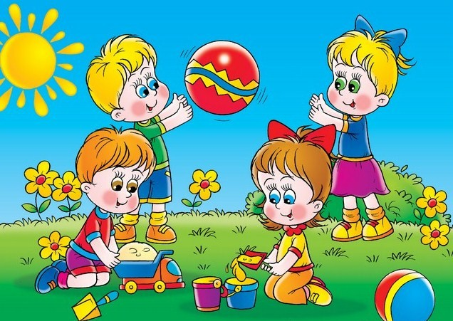  После чего, получившееся предложение, учащиеся записывают его в тетрадь.
VIII. Физминутка | Учитель включает электронную физминутку с музыкальным сопровождением | Ребята встаю с рабочих мест, и повторяют, имитируют движения предметов с электронной физминутки
XI. Работа с учебником | Учитель называет стр., номер упражнения  Необходимо расставить предложения в определённой последовательности и записать их в тетрадь. | Ребята открывают учебник, читают задания
X. Подведение итогов урока | 1. Чему мы сегодня учились?  2. Поднимите руки те, кто узнал сегодня для себя что-то новое!  3. Вам понравился урок?  4. Чем именно? | Ребята, не разговаривая и не выкрикивая, поднимают руки и дают полные ответы на вопросы учителя
XI. Оценивание работу учащихся на уроке | Учитель оценивает работу учащихся и выставляет отметки
XII. Домашнее задание | 1. Работа по учебнику.  2. Карточки | Ребята записывают домашнее задание в дневник

